**推荐在线打字练习网站：[www.kukuw.com](http://www.kukuw.com) 或http://play.typeracer.com/或其他打字软件**

**目标：打字测试，任选一篇英文文章，标准指法+1分钟+正确率100%，成绩良好及以上。**

**文章修订自：<http://jwc.qdbhu.edu.cn/jxwz/WEB20121301/NOD01/zhifa1.htm>**

# 打字练习

**简介**

要想学会打字，学会更快速准确的打字方法，那么**电脑键盘指法练习**是作为使用电脑的基本功，**在初期养成正确的键盘指法十分重要**，很多朋友由于初期没有养成正确键盘指法的习惯，导致后期习惯了错误的键盘指法，要更正已经相当困难了，掌握正确的键盘指法，对于后期快速打字操作十分必要，下面将教大家如何正确的做到键盘指法。

**键盘指法图**

先按照图1（键盘指法图）基本手位方式摆放手指，（左右手食指分别在F,J键上可以感到有个小突起，说明你放对位置了），可最方便快捷的敲出想要的字母。每个手指头都可以管辖几个键，**坚持按指法练习，可以事半功倍**。

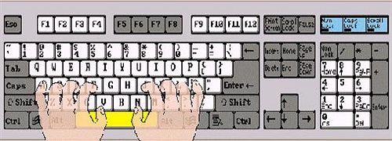

图1 键盘指法图

**电脑键盘指法介绍**

电脑键盘指法练习学习目的：**一、正确的指法；二、熟悉字母位置。**

**电脑键盘指法学习步骤：**

**第一步**，将手指放在键盘上，如图2，手指放在八个基本键上，两个母指轻放在空格键上。

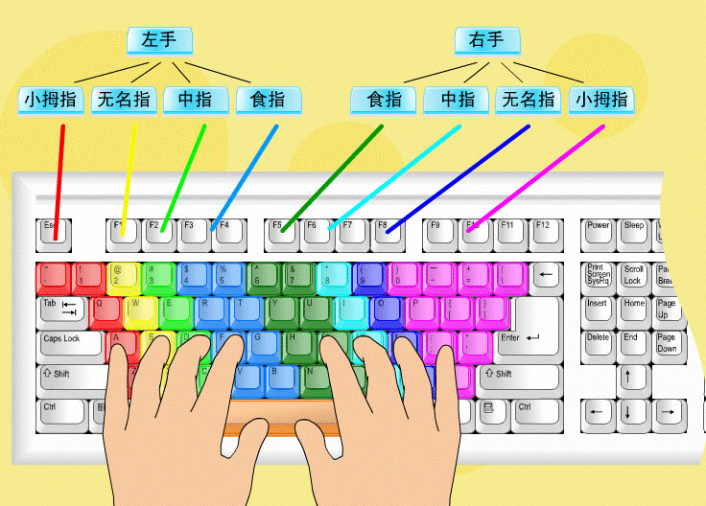

图2 基本键标准指法

**第二步**，练习击键，例如要打D键，方法是：

（1）提起左手约离键盘两厘米；

（2）向下击键时中指向下弹击D键，其它手指同时稍向上弹开，击键要能听见响声。

击其它键类似打法，请多体会，形成正确的习惯很重要，而错误的习惯则很难改。

**第三步**，练习熟悉八个基本键的位置，**请保持第二步正确的击键方法。**

**第四步**，练习非基本键的打法，例如要打E键，方法是：

（1）提起左手约离键盘两厘米；

（2）整个左手稍向前移，同时用中指向下弹击E键，同一时间其它手指稍向上弹开，击键后四个手指迅速回位如图2的基本键标准指法位置。

注意右手不要动，其它键类似打法，注意体会。

**第五步，**继续练习，如图3所示的标准指法，**达到即见即打水平，前提是保证指法和动作要正确。**

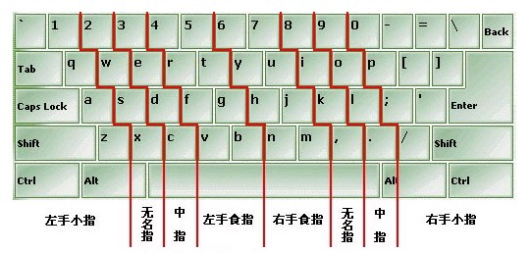

图3 标准指法

1、键盘左半部份由左手负责, 右半部份由右手负责。

2、每一只手指都有其固定对应的按键：

（1）左小指: [`]、[1]、[Q]、[A]、[Z]

（2）左无名指: [2]、[W]、[S]、[X]

（3）左中指: [3]、[E]、[D]、[C]

（4）左食指: [4]、[5]、[R]、[T]、[F]、[G]、[V]、[B]

左、右拇指: 空白键

（5）右食指: [6]、[7]、[Y]、[U]、[H]、[J]、[N]、[M]

（6）右中指: [8]、[I]、[K]、[,]

（7）右无名指: [9]、[O]、[L]、[.]

（8）右小指: [0]、[-]、[=]、[P]、([)、(])、[;]、[']、[/]、[\]

（9）[A][S][D][F][J][K][L][;]八个按键称为“导位键”，可以帮助您经由触觉取代眼睛, 用来定位您的手或键盘上其他的键，亦即所有的键都能经由导位键来定位。

（10）[Enter]键在键盘的右边, 使用右手小指按键。

（11）有些键具有二个字母或符号, 如数字键常用来键入数字及其他特殊符号，

（12）用右手打特殊符号时, 左手小指按住[Shift]键，若以左手打特殊符号, 则用右手小指按住[Shift]键。

**总结，**字母练习所需时间约两天（每天六小时），**一定要保证达到即见即打水平。**

**附录**

小键盘的基准键位是“ 4， 5， 6”，分别由右手的食指、中指和无名指负责。在基准键位基础上，小键盘左侧自上而下的“7， 4， l”三键由食指负责；同理中指负责“8， 5， 2”；无名指负责“9，6，3”和“．”；右侧的“一、十、↙”由小指负责；大拇指负责“O”。

**电脑键盘指法练习**

电脑键盘指法练习目前推荐使用练习软件，网上可以找到很多，比如很多在线小游戏网站都有这个，另外还可以使用金山练习软件等，具体大家可以在百度搜索下可以找到很多。现在你可以先下载打字的软件，试着按以上指法 从 ABCDE...XYZ 开始练习一遍。然后你可以试着打以下拼音：WO GANG XUE XI SHANG WANG ,YONG JIAN PAN DA ZHONG WEN ZI我 刚 学 习 上 网， 用 键 盘 打 中 文 字

**小提示：**

关于以上介绍的“键盘指法图，电脑键盘指法练习”大家应该都有了深刻的理解，请注意在电脑前学习、工作时保持正确姿势，如图4所示。当练习时间长了，要记得休息啊！

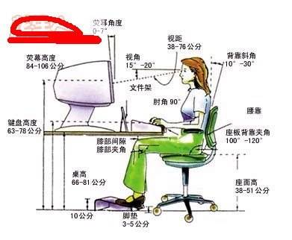

图4 打字正确坐姿

每天进步一点点就是很大的进步！

祝你早日学会这种快速准确的**盲打标准键盘指法**！